TERME
TİCARET VE SANAYİ ODASI BASIN BÜLTENİ
OCAK/2022 SAYI:1
COVID-19 KAPSAMINDA MİKRO VE KÜÇÜK İŞLETMELERE HIZLI DESTEK
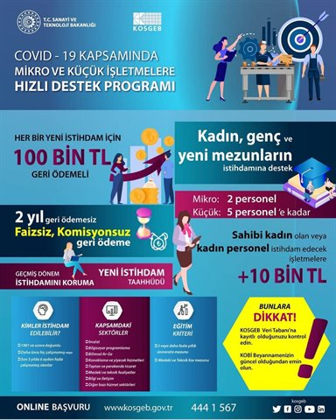MESLEK ODALARI VE STK'LAR İSTİŞARE TOPLANTISINDA BİR ARAYA GELDİ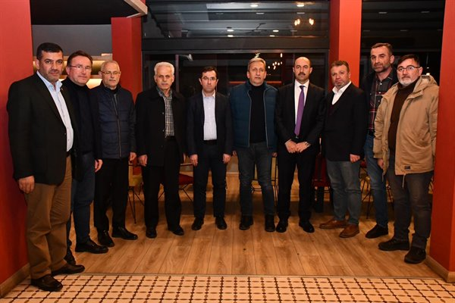İlçe Kaymakamımız Metin Maytalman ile birlikte ilçemizdeki Meslek Odaları ve STK başkanlarımızla ile bir araya gelerek istişarede bulunduk. İlçemiz için hep birlikte tüm gücümüzle çalışmaya devam ediyoruz.

KOSGEB TARAFINDAN COVİD-19'DAN ETKİLENEN MİKRO VE KÜÇÜK İŞLETMELERE HIZLI DESTEK PROGRAMI TANITIM TOPLANTISI
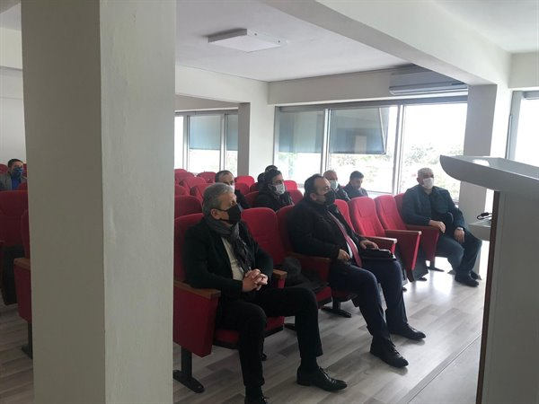
KOSGEB Tarafından Covid-19'dan etkilenen Mikro ve Küçük İşletmelere Hızlı Destek Programı’nın tanıtım toplantısı KOSGEB Samsun İl Müdürü Sn. Nebahat LİVAOĞLU ve Çarşamba İş Kur Merkez Müdürü Rıfat YILDIZ,Terme Ticaret ve Sanayi Odası Yönetim Kurulu Başkanımız Sn. Ahmet Ekmekçi, Meclis Başkanımız Sn. Mehmet Körpe,Terme Ticaret Borsası Genel Sekreteri Emre KIZIL, Esnaf Odası Üyeleri, Odamız Meclis Üyeleri ve işletme sahiplerinin katılımı ile Terme Ticaret ve Sanayi Odası toplantı salonunda gerçekleştirildi.
Mikro ve Küçük İşletmelere (MKİ) Hızlı Destek Programı kapsamında işletmelerin salgın şartlarında faaliyetlerini sürdürmelerinin ve geçmiş dönem ortalama istihdam seviyelerini koruyarak yeni personel istihdam etmelerinin sağlamasını içeren bu programa 31 Mart 2022 tarihine kadar e-devlet sistemi üzerinden KOSGEB'e başvuru yapabilirsiniz.
Programa katkıları için KOSGEB Samsun İl Müdürü Sn. Nebahat LİVAOĞLU’na ve Çarşamba İş Kur Merkez Müdürü Rıfat YILDIZ'a teşekkür eder, katılımcılara yeni destek programının hayırlı olmasını dileriz.

